Более 20 судов на воздушной подушке патрулируют столичные реки и водоемы для предотвращения происшествий

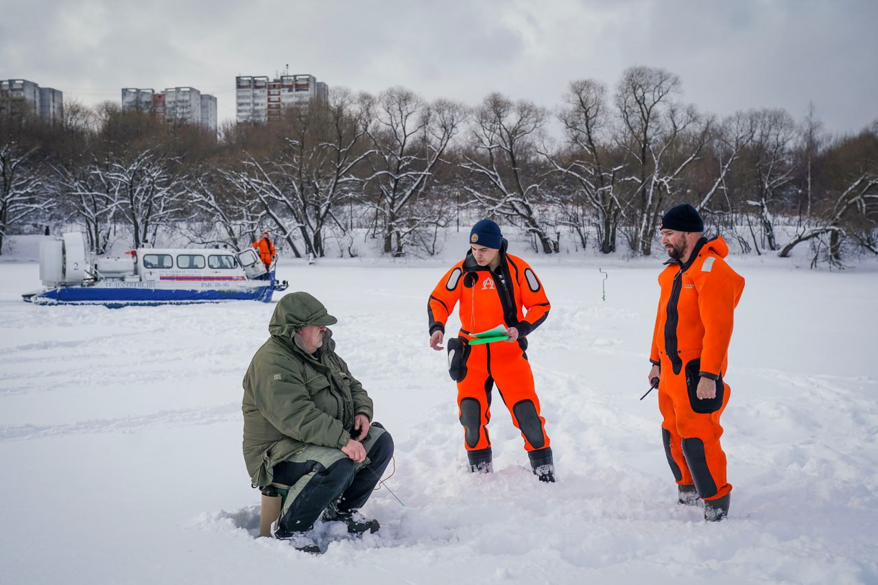

«Обеспечению безопасности на водоемах в зимний период уделяется особое внимание, спасатели круглосуточно патрулируют водные акватории на судах на воздушной подушке, всего задействовано свыше 20 единиц такой техники. Этот уникальный транспорт способен передвигаться по воде и льду со средней скоростью 50-80 километров в час, он укомплектован всеми необходимыми средствами спасения», – рассказал заместитель Мэра Москвы Петр Бирюков.
Из-за резких перепадов температуры лед на реках и водоемах может стать хрупким, поэтому горожанам следует быть аккуратнее, не выходить на лед, внимательно следить за детьми и домашними питомцами.
Для предотвращения происшествий на воде столичные спасатели постоянно ведут профилактическую работу: патрулируют береговые зоны, проводят разъяснительные беседы с отдыхающими у водоемов, учащимися в учебных заведениях.
Регулярно замеряется толщина льда на акватории Москвы-реки и внутренних водоемах, под особым контролем – места несанкционированного выхода на лед, зимнего купания, рыбной ловли и катки на естественных водоемах.
В настоящее время на Москве-реке толщина льда составляет 10-20 см, в заливах и поймах – от 20 до 40 см, на внутренних водоемах - 27-37 см, на прудах в ТиНАО – до 32 см.
Безопасность на воде в столице обеспечивают сотрудники 25 поисково-спасательных и одной пожарно-спасательной станций Московской городской поисково-спасательной службы на водных объектах, где работают свыше 500 специалистов.

